Игры для детей старшего дошкольного возраста
«ТАКИЕ ПРОСТЫЕ БУКВЫ»
Подготовила: учитель-логопед Огнева Л.В.

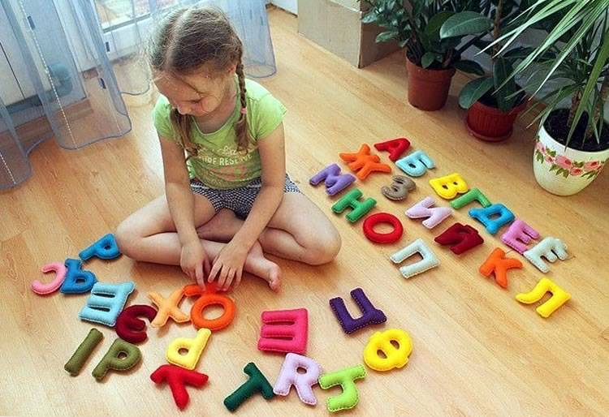

Совет логопеда: чтобы помочь детям легче запомнить буквы, взрослые должны своевременно оказать им помощь, а для этого нужно терпение со стороны родителей и игровой характер заданий, предлагаемых детям. Увлекательные игры, описанные ниже, придутся по вкусу и взрослым, и детям, помогут не только запомнить буквы, но и разовьют зрительную память, внимание, воображение, мелкую моторику.
Перед проведением игр родителям необходимо запомнить следующее правило - при знакомстве с буквой следует называть не её алфавитное название (эм, бэ), а тот звук, который она обозначает [м], [б].

Игры:
1. «Стихотворение про букву»

Задача: развивать слуховое восприятие, зрительную память, внимание.
Оборудование: карточки с буквами, стихи о буквах.
Ход игры:
1 вариант: перед детьми выставляются карточки с буквами. Взрослый читает стихотворения про одну из них, а дети должны угадать, про какую из них это стихотворение.
2 вариант: у детей нет карточек с буквами. Взрослый читает стихотворения про одну букву, а дети должны угадать, о какой букве рассказывается в этом стихотворении.

2. «Буква поломалась»

Задача: закреплять в памяти зрительный образ буквы.
Оборудование: листы бумаги с недописанными буквами, цветные карандаши.
Ход игры:
Детям предлагается «отремонтировать» буквы.

3. «Мастер букв»

Задача: повторять образ буквы и ее элементов.
Оборудование: счётные палочки, шнурки, пластилин, проволока, ленточки и другой материал по желанию детей.
Ход игры:
Детям предлагается сделать букву любого размера из разных материалов.

4. «На что похожа буква?»

Задача: развивать внимание, восприятие.
Оборудование: специального оборудования не требуется.
Ход игры:
Детям предлагается найти предметы окружающего мира, на которые похожи на буквы.
Например: буква О - как дупло, колесо, баранка, кольцо и т.д.

5. «Живые буквы»

Задача: развивать творческое воображение, уточнять образ буквы и её элементы.
Оборудование: специального оборудования не требуется.
Ход игры:
Детям предлагается превратиться в букву.
Например: буква С – лечь на пол и согнуться; буква М – взяться за руки с кем-то.

6. «Перевёртыши»

Задача: развивать зрительное восприятие, закреплять образ буквы.
Оборудование: лист бумаги с буквами, напечатанными правильно и неправильно.
Ход игры:
Детям надо найти и выделить правильный вариант буквы.

7. «Пальчиковый конструктор»

Задача: развивать мелкую моторику, конструктивный праксис, закреплять названия букв.
Оборудование: специального оборудования не требуется.
Ход игры:
Детям предлагается построить с помощью пальцев рук буквы:
Один, два, три, четыре, пять –
Будем буквы составлять.
Рука, выручай, строить буквы помогай.
Например: буква Б – указательный и большой пальцы соединяются кончиками, образуя кольцо. Остальные пальцы сомкнуты, согнуты, направлено вправо и располагаются над «кольцом».

8. «Весёлые буквы»

Задача: закреплять образ буквы, развивать мелкую моторику, развивать тактильные ощущения.
Оборудование: поднос с цветным песком или крупой.
Ход игры:
Детям предлагается начертить букву пальцем.

9. «Будь внимательным»

Задача: развивать внимание и умение выделять из текста заданную букву.
Оборудование: печатный крупный текст, цветные карандаши.
Ход игры:
Детям надо найти заданную букву в тексте и зачеркнуть её карандашом определенного цвета.

Спасибо за внимание!

